به نام خدا



دانشگاه صنعتی شریف

دانشکده مهندسی برق

گزارش پروژه دوم درس آزمایشگاه طراحی و ساخت مایکروویو و نوری

استاد درس:

دکتر علی بنایی

نگارش:

محمدمهدی محاربی

فهرست مطالب

مقدمه 3

ساختار گزارش 4

تئوری تقسیم‌کننده توان ویلکینسون 5

محاسبه پارامترهای پراکندگی 6

مد زوج 6

مد فرد 8

پارامترهای پراکندگی محاسبه‌شده 9

شبیه‌سازی تقسیم‌کننده توان ویلکینسون 10

الف 10

ب 12

ت 18

ث 20

بررسی شبیه‌سازی‌ها 23

شبیه‌سازی‌های نرم‌افزار ADS 23

شبیه‌سازی‌های نرم‌افزار Ansys Electronics Desktop 24

فهرست اشکال 26

فهرست جداول 27

فهرست معادلات 28

# مقدمه

گزارش در اختیار، مراحل تئوری و شبیه‌سازی دستگاه تقسیم‌کننده توان ویلکینسون را بررسی می‌کند. این دستگاه برای فرکانس کاری $2.1 \text{GHz}$ طراحی شده است. پهنای باند این دستگاه با معیار $S_{ii}<20 \text{dB};i=1,2,3$ برابر $1.22 \text{GHz}$ می‌باشد. بنابراین، برای محدوده فرکانسی $1.68 \text{GHz}$ تا $2.82 \text{GHz}$، مقدار $S_{ii}$ ($R.L.$) کمتر از (بیشتر از) $20 \text{dB}$ است. مشخصات زیرلایه، گذار ریزنواری به خط کواکسیال و بقیه موارد مطابق دستور کار در نظر گرفته شده است.

## ساختار گزارش

در بخش تئوری تقسیم‌کننده توان ویلکینسون به محاسبه تئوری روابط تقسیم‌کننده توان ویلکینسون پرداخته شده است. موارد محاسبه‌شده شامل استخراج پارامترهای پراکندگی برای مد فرد و زوج، بررسی تئوری روند پهن باند نمودن ساختار و توضیح روابط استفاده‌شده در بخش‌های دیگر است.

در بخش شبیه‌سازی تقسیم‌کننده توان ویلکینسون توضیحاتی در مورد روند شبیه‌سازی آورده شده است؛ هم‌چنین نتایج محاسبات و شبیه‌سازی نیز در این بخش گزارش شده است. زیربخش‌ها منطبق بر زیربخش‌های دستور کار پروژه نام‌گذاری شده است. در این بخش سعی شده است که شیوه معمول طراحی تقسیم‌کننده توان ویلکینسون صورت پذیرد.

بررسی ساختار پهن باند در بخش **Error! Reference source not found.** انجام شده است. در این بخش مطابق رویکرد بخش شبیه‌سازی تقسیم‌کننده توان ویلکینسون، مراحل طراحی و شبیه‌سازی، برای ساختار مورد بحث تکرار شده است.

انواع شبیه‌سازی‌های انجام گرفته، اهمیت و نتایج هر شبیه‌سازی در بخش بررسی شبیه‌سازی‌ها مورد بررسی قرار گرفته است.

# تئوری تقسیم‌کننده توان ویلکینسون

شمای تقسیم‌کننده توان ویلکینسون پیاده‌سازی شده با خطوط ریزنواری در شکل 1 قابل مشاهده است. هم‌چنین، مدل مداری تقسیم‌کننده توان ویلکینسون در شکل 2 آورده شده است.

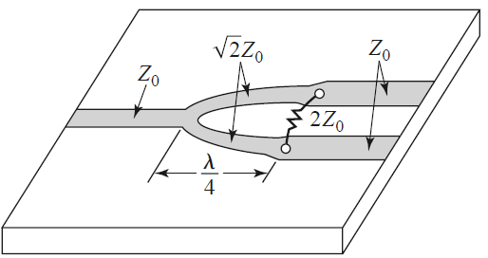

شکل 1 شمای تقسیم‌کننده توان ویلکینسون پیاده‌سازی شده با خطوط ریزنواری

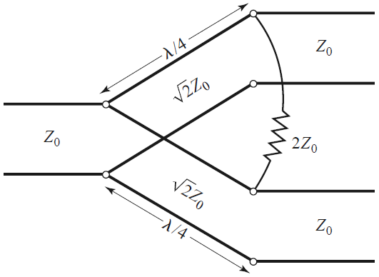

شکل 2 مدل مداری تقسیم‌کننده توان ویلکینسون

## محاسبه پارامترهای پراکندگی

### مد زوج

مدار معادل مد زوج مدار تقسیم‌کننده توان ویلکینسون به صورت شکل 3 در می‌آید.

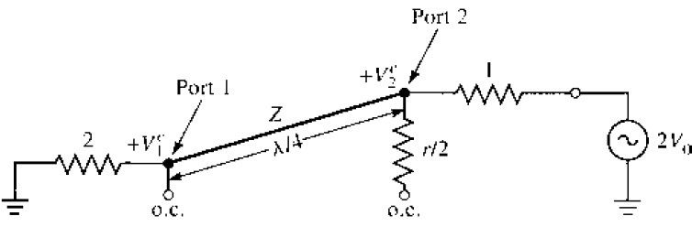

شکل 3 مدار معادل مد زوج مدار تقسیم‌کننده توان ویلکینسون

برای محاسبه $S_{22}^{e}$ می‌توان مقاومت دیده‌شده از دهانه 2 را محاسبه نمود.

$$Z_{in_{2}}=∞∥\frac{Z^{2}}{2}=∞∥\frac{{\left(\sqrt{2}\right)}^{2}}{2}=1$$

سپس، مقدار $S_{22}^{e}$ محاسبه می‌شود. به دلیل تقارن، $S_{33}^{e}$ هم برابر همین مقدار خواهد بود.

|  |  |
| --- | --- |
| معادله 1 مقدار محاسبه‌شده $S_{22}^{e}$ | $$S_{22}^{e}=Γ_{2}=\frac{Z_{in_{2} }-1}{Z_{in_{2} }+1}=0$$ |
| معادله 2 مقدار محاسبه‌شده $S_{33}^{e}$ | $$S_{33}^{e}=S_{22}^{e}=0$$ |

برای محاسبه مقدار $S_{12}^{e}$ با استفاده از رابطه خط انتقال، ولتاژ ناشی از تحریک دهانه 2 در دهانه 1، در مد زوج محاسبه می‌شود. معادله خط انتقال با فرض این‌که در دهانه 2 مقدار $x=-\frac{λ}{4}$ و در دهانه 1 مقدار $x=0$ برقرار باشد، به صورت معادله 3 خواهد بود.

|  |  |
| --- | --- |
| معادله 3 ولتاژ خط انتقال مد زوج | $$V\left(x\right)=V^{+}\left(e^{-jβx}+Γe^{jβx}\right)$$ |

با اعمال شروط مرزی به معادلات * و * می‌رسیم.

|  |  |
| --- | --- |
| معادله 4 ولتاژ مد زوج دهانه 2 | $$V_{2}^{e}=V\left(-\frac{λ}{4}\right)=jV^{+}\left(1-Γ\right)=V_{0}$$ |
| معادله 5 ولتاژ مد زوج دهانه 1 | $$V_{1}^{e}=V\left(0\right)=V^{+}\left(1+Γ\right)=\frac{jV_{0}\left(1+Γ\right)}{1-Γ}$$ |

از طرفی ضریب بازتاب $Γ$ که از دهانه 1 دیده می‌شود، ضریب بازتاب مقاومت نرمالیزه شده $2$ است.

|  |  |
| --- | --- |
| معادله 6 ضریب بازتاب $Γ$ | $$Γ=\frac{2-\sqrt{2}}{2+\sqrt{2}}$$ |
| معادله 7 ولتاژ مد زوج دهانه 1 | $$V_{1}^{e}=-jV_{0}\sqrt{2}$$ |

### مد فرد

مدار معادل مد زوج مدار تقسیم‌کننده توان ویلکینسون به صورت شکل 4 در می‌آید.

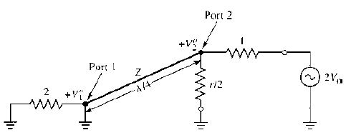

شکل 4 مدار معادل مد زوج مدار تقسیم‌کننده توان ویلکینسون

معادلات معادله 8 و معادله 9 برای مد فرد برقرار است.

|  |  |
| --- | --- |
| معادله 8 | $$V_{g_{2}}=-V_{g_{3}}=2V_{0}$$ |
| معادله 9 | $$V_{2}^{o}=-V_{3}^{o}$$ |

به طور مشابه با تحلیل مدار مد فرد پارامترهای پراکندگی محاسبه می‌شوند.

### پارامترهای پراکندگی محاسبه‌شده

در معادله 10 ماتریس پارامترهای پراکندگی تقسیم‌کننده توان ویلکینسون قابل مشاهده است.

|  |  |
| --- | --- |
| معادله 10 ماتریس پارامترهای پراکندگی تقسیم‌کننده توان ویلکینسون | $$\left[S\right]=\left(\begin{matrix}0 & -\frac{j}{\sqrt{2}} & -\frac{j}{\sqrt{2}} \\ -\frac{j}{\sqrt{2}} & 0 & 0 \\ -\frac{j}{\sqrt{2}} & 0 & 0\end{matrix}\right)$$ |

# شبیه‌سازی تقسیم‌کننده توان ویلکینسون

## الف

ابعاد تقسیم‌کننده توان ویلکینسون با استفاده از نرم‌افزار LineCalc محاسبه شده است. شمای تقسیم‌کننده با نام‌گذاری ابعاد، در شکل 5 به نمایش گذاشته شده است. ابعاد تقسیم‌کننده با توجه به نام‌گذاری صورت گرفته در شکل 5، در جدول 1 قابل مشاهده است.

به منظور استفاده از مقاومت $100 \text{Ω}$ با ابعاد مدنظر، از پنجره Parts با دکمه Open the Library Browser پنجره Component Library باز می‌شود. در این قسمت می‌توان با نوشتن شماره قطعه، آن را به مدار اضافه نمود. سپس در قسمت مشخصات قطعه، مقاومت مدنظر انتخاب می‌شود.

|  |  |
| --- | --- |
| Name of the dimension | Length |
| $$w_{50}$$ | $$1.097940 \text{mm}$$ |
| $$w_{70}$$ | $$0.579707 \text{mm}$$ |
| $$l_{50}$$ | $$21.55790 \text{mm}$$ |
| $$l_{70}$$ | $$22.15540 \text{mm}$$ |
| $$w_{R}$$ | $$0.762 \text{mm}$$ |
| $$l_{R}$$ | $$1.524 \text{mm}$$ |
| $$l_{1}$$ | $$4.98988 \text{mm}$$ |
| $$l_{2}$$ | $$11.0777 \text{mm}$$ |
| $$l_{3}$$ | $$3.67891 \text{mm}$$ |

جدول 1 ابعاد اولیه تقسیم‌کننده توان ویلکینسون



شکل 5 شمای مدار معادل تقسیم‌کننده توان با نام‌گذاری ابعاد

## ب

شمای موجود در شکل 5 به عنوان طراحی اولیه در قسمت Schematic نرم‌افزار ADS شبیه‌سازی شده است. نمودار پارامترهای پراکندگی مدار فوق در شکل 6 تا شکل 8 قابل مشاهده است.



شکل 6 نمودار پارامترهای پراکندگی طراحی اولیه – درایه‌های صفر ماتریس پراکندگی



شکل 7 نمودار پارامترهای پراکندگی طراحی اولیه - فاز خروجی‌های تزویج‌کننده



شکل 8 نمودار پارامترهای پراکندگی

برای بهینه‌سازی ساختار از ابزار Tuning نرم‌افزار ADS استفاده شده است. می‌توان با تغییر دادن مقادیر $l_{1}$، $l_{2}$ و $l_{3}$ به نتایج بهتری دست یافت. با وجود این که میان فاز $90°$ خروجی‌ها و میزان تلفات بازگشتی مصالحه‌ای برقرار است، نتایج پس از بهینه‌سازی بهتر از نتایج اولیه است. ابعاد تغییر یافته پس از بهینه‌سازی در جدول 2 آورده شده است. نمودار پارامترهای پراکندگی در شکل 9 تا شکل 11 قابل مشاهده است.

|  |  |
| --- | --- |
| Name of the dimension | Value |
| $$l_{1}$$ | $$6.985832 \text{mm}$$ |
| $$l_{2}$$ | $$11.0777 \text{mm}$$ |
| $$l_{3}$$ | $$4.414692 \text{mm}$$ |

جدول 2 ابعاد تغییر یافته تقسیم‌کننده توان ویلکینسون پس از بهینه‌سازی

**

شکل 9 نمودار پارامترهای پراکندگی پس از بهینه‌سازی - درایه‌های صفر ماتریس پراکندگی از جمله ضرایب بازگشتی



شکل 10 نمودار پارامترهای پراکندگی پس از بهینه‌سازی - فاز خروجی‌های تزویج‌کننده



شکل 11 نمودار پارامترهای پراکندگی

همان‌طور که از نمودار پارامترهای پراکندگی بر می‌آید، پس از بهینه‌سازی، تطبیق در فرکانس مرکزی $2.1 \text{GHz}$ بهتر شده است.

## ت

ساختار شبیه‌سازی شده برای گذار در شکل 12 قابل مشاهده است.

مشخصات زیرلایه مورد استفاده در این ساختار، با ابعاد مسئله اصلی ($50 \text{mm}×50 \text{mm}×20 \text{mil}$) یکسان در نظر گرفته شده است. لازم به ذکر است که در حالتی که ابعاد زیرلایه $20 \text{mm}×20 \text{mm}×20 \text{mil}$ در نظر گرفته شود، پاسخ مسئله کمی متفاوت است.

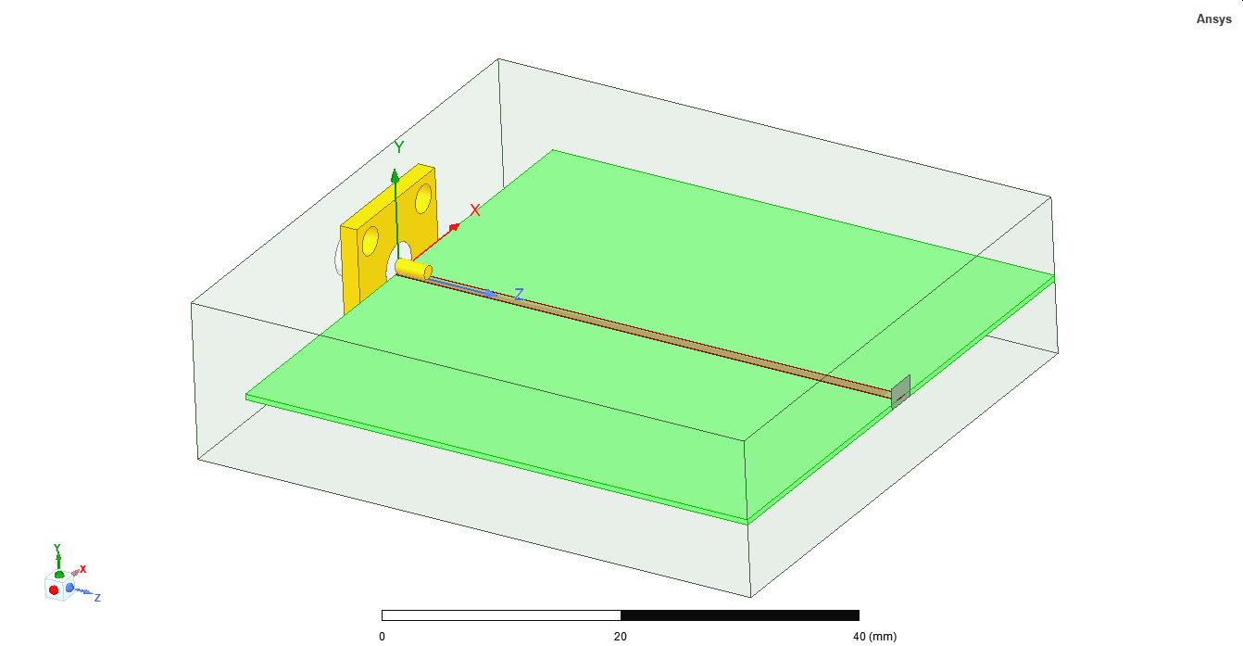

شکل 12 ساختار شبیه‌سازی شده برای گذار

نمودار پارامترهای پراکندگی در شکل 13 و شکل 14 آورده شده است.

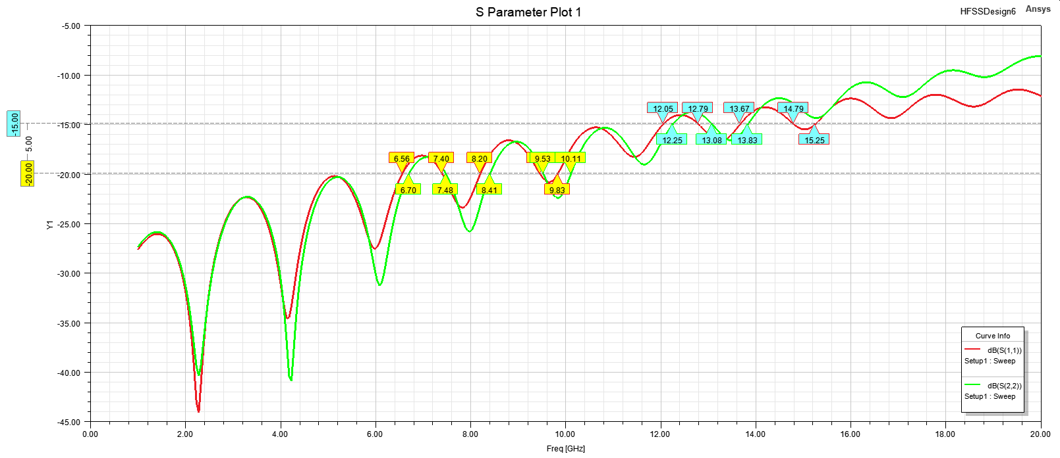

شکل 13 نمودار پارامترهای پراکندگی - تلفات بازگشتی در دهانه‌ها

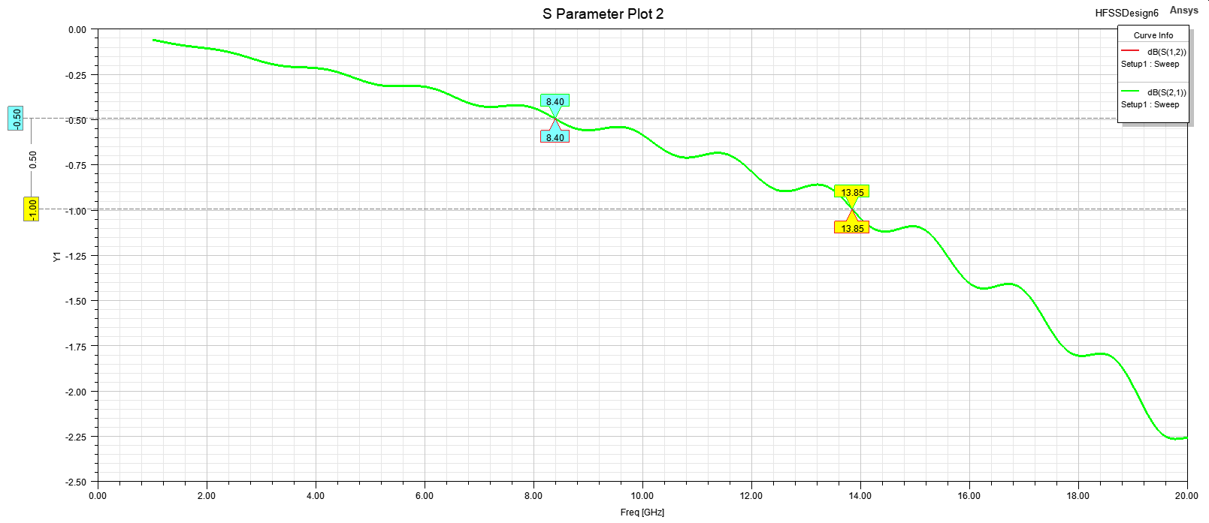

شکل 14 نمودار پارامترهای پراکندگی - تلفات عبوری در دهانه‌ها

با بررسی نمودارها این‌گونه به نظر می‌رسد که این گذار مشخصات خوبی تا فرکانس $8 \text{GHz}$ دارد و تا فرکانس $14 \text{GHz}$ کماکان قابل استفاده است. طبق گزارش سازنده در Datasheet استفاده از این قطعه، تا فرکانس $18 \text{GHz}$ مشکلی در عملکرد به وجود نخواهد آورد.

به هر ترتیب، در محدوده فرکانسی $2.1 \text{GHz}$ استفاده از این گذار تاثیر نامطلوبی روی عملکرد مدار نخواهد داشت.

## ث

با بررسی نتایج شبیه‌سازی ساختار شکل 5، پاسخ قابل قبولی به دست نیامده است؛ لذا ساختار مدار اصلاح شده است. ساختار مداری اصلاح‌شده را می‌توان در شکل 15 مشاهده نمود.

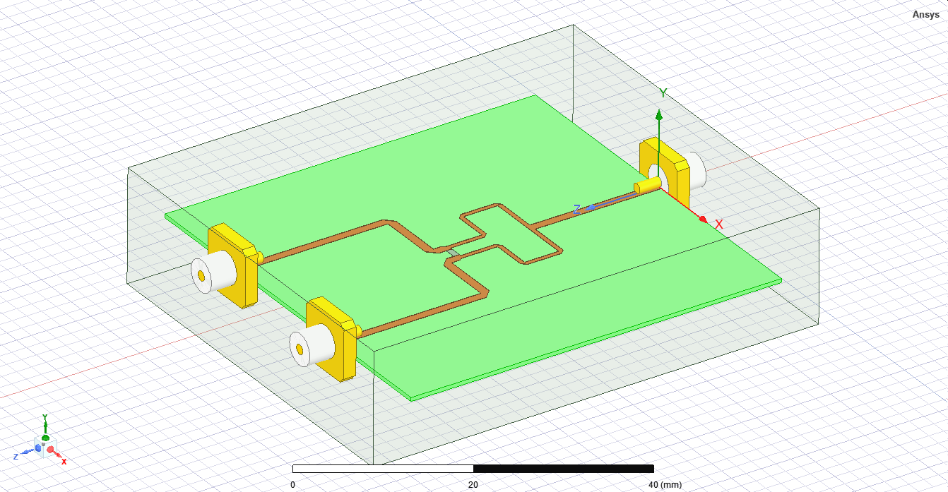

شکل 15 شمای مدار اصلاح‌شده

نمودار پارامترهای پراکندگی در شکل 16 تا شکل 18 آورده شده است.

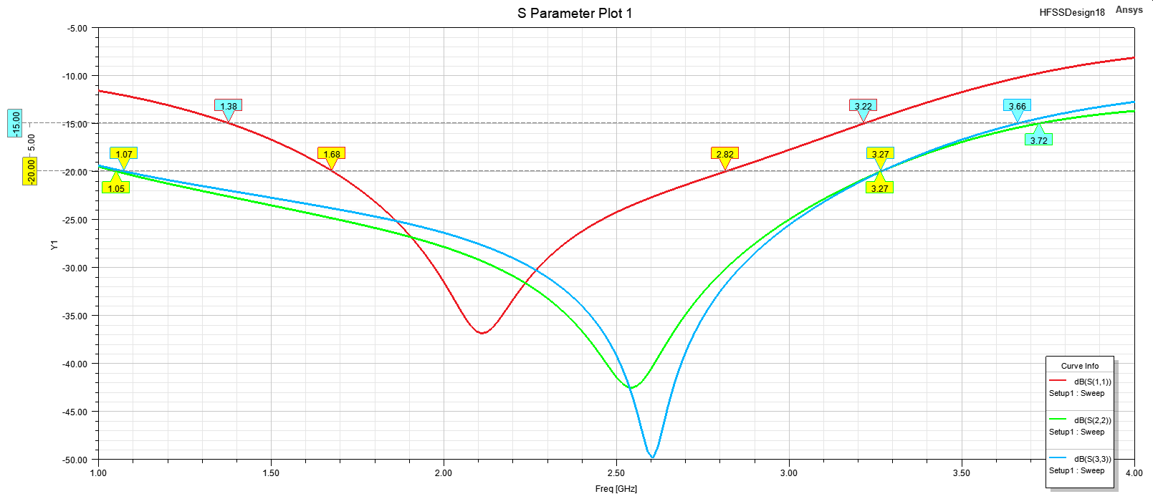

شکل 16 نمودار پارامترهای پراکندگی - تلفات بازگشتی

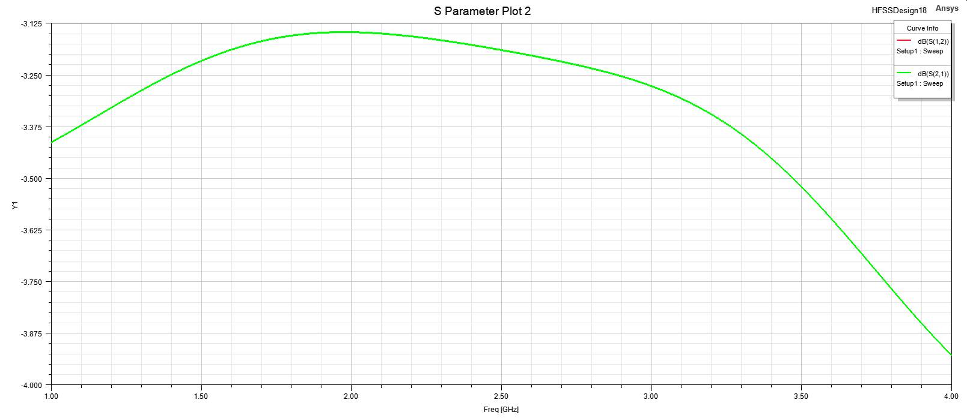

شکل 17 نمودار پارامترهای پراکندگی - تلفات عبوری

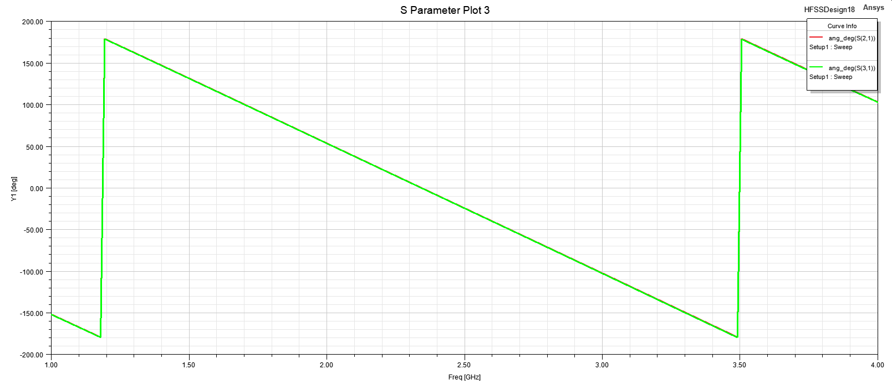

شکل 18 نمودار پارامترهای پراکندگی - فاز دهانه‌های خروجی

همان‌طور که انتظار می‌رود، تلفات بازگشتی به نسبت باقی موارد محدودیت بیشتری روی فرکانس کاری دستگاه دارد. با در نظر گرفتن این مسئله، پهنای باند تقسیم‌کننده طراحی شده با مبنا قرار دادن $+15 \text{dB}$ به عنوان تلفات بازگشتی قابل قبول برابر $1.84 \text{GHz}$ و با مبنا قرار دادن $+20 \text{dB}$ برابر $1.22 \text{GHz}$ است. اختلاف فاز دو دهانه ناچیز است.

# بررسی شبیه‌سازی‌ها

## شبیه‌سازی‌های نرم‌افزار ADS

در پوشه wilkinson ابتدایی‌ترین طراحی مورد بررسی قرار گرفته است.

در پوشه wilkinson_schematic سعی شده است طراحی بهتری ارائه شود.

طراحی موجود در پوشه wilkinson2 با هدف می‌نیمم کردن فاصله دهانه 1 با دهانه 2 و 3 صورت گرفته است. پس از بررسی ساختار layout این طرح، عدم کارایی آن مشخص شده است.

پوشه wilkinson3 مدل اصلاح‌شده طراحی موجود در پوشه wilkinson2 را نشان می‌دهد.

## شبیه‌سازی‌های نرم‌افزار Ansys Electronics Desktop

بخش‌های 1 و 2 صرفا جهت اطمینان از صحت نحوه شبیه‌سازی انجام شده است.

بخش‌های 3، 4، 5 و 6 برای پاسخ به ت انجام شده است.

بخش‌های 7، 8، 9، 10، 11 و 12 برای بررسی عملکرد طرح مورد بحث در پوشه wilkinson3 از بخش شبیه‌سازی‌های نرم‌افزار ADS انجام گرفته است. در هر مرحله با توجه به روش‌های موجود از جمله استفاده از ناپیوستگی خم پخ‌خورده، سعی در بهبود عملکرد ساختار شده است. همان‌طور که نمودار‌های پاسخ فرکانسی بخش 12 نشان می‌دهد، این طرح مشخصات قابل قبولی ندارد.

در بخش‌های 13، 14، 15، 16، 17 و 18 طرح جدیدی مورد آزمایش قرار می‌گیرد. در بخش 18 با استفاده از ناپیوستگی خم پخ‌خورده و تغییر برخی پارامترها، پاسخ مناسبی مشاهده می‌شود.

# فهرست اشکال

شکل 1 شمای تقسیم‌کننده توان ویلکینسون پیاده‌سازی شده با خطوط ریزنواری 5

شکل 2 مدل مداری تقسیم‌کننده توان ویلکینسون 5

شکل 3 مدار معادل مد زوج مدار تقسیم‌کننده توان ویلکینسون 6

شکل 4 مدار معادل مد زوج مدار تقسیم‌کننده توان ویلکینسون 8

شکل 5 شمای مدار معادل تقسیم‌کننده توان با نام‌گذاری ابعاد 11

شکل 6 نمودار پارامترهای پراکندگی طراحی اولیه – درایه‌های صفر ماتریس پراکندگی 12

شکل 7 نمودار پارامترهای پراکندگی طراحی اولیه - فاز خروجی‌های تزویج‌کننده 13

شکل 8 نمودار پارامترهای پراکندگی 14

شکل 9 نمودار پارامترهای پراکندگی پس از بهینه‌سازی - درایه‌های صفر ماتریس پراکندگی از جمله ضرایب بازگشتی 15

شکل 10 نمودار پارامترهای پراکندگی پس از بهینه‌سازی - فاز خروجی‌های تزویج‌کننده 16

شکل 11 نمودار پارامترهای پراکندگی 17

شکل 12 ساختار شبیه‌سازی شده برای گذار 18

شکل 13 نمودار پارامترهای پراکندگی - تلفات بازگشتی در دهانه‌ها 19

شکل 14 نمودار پارامترهای پراکندگی - تلفات عبوری در دهانه‌ها 19

شکل 15 شمای مدار اصلاح‌شده 20

شکل 16 نمودار پارامترهای پراکندگی - تلفات بازگشتی 21

شکل 17 نمودار پارامترهای پراکندگی - تلفات عبوری 21

شکل 18 نمودار پارامترهای پراکندگی - فاز دهانه‌های خروجی 22

# فهرست جداول

جدول 1 ابعاد اولیه تقسیم‌کننده توان ویلکینسون 10

جدول 2 ابعاد تغییر یافته تقسیم‌کننده توان ویلکینسون پس از بهینه‌سازی 14

# فهرست معادلات

معادله 1 مقدار محاسبه‌شده $S22e$ 6

معادله 2 مقدار محاسبه‌شده $S33e$ 6

معادله 3 ولتاژ خط انتقال مد زوج 6

معادله 4 ولتاژ مد زوج دهانه 2 7

معادله 5 ولتاژ مد زوج دهانه 1 7

معادله 6 ضریب بازتاب $Γ$ 7

معادله 7 ولتاژ مد زوج دهانه 1 7

معادله 8 8

معادله 9 8

معادله 10 ماتریس پارامترهای پراکندگی تقسیم‌کننده توان ویلکینسون 9